

Le plan de vol de FSX
2 : Nice - Marseille

Atelier de Patrick Hiroux (FAVPH)
et de Jean-Pierre Rabine (FAVJPR).
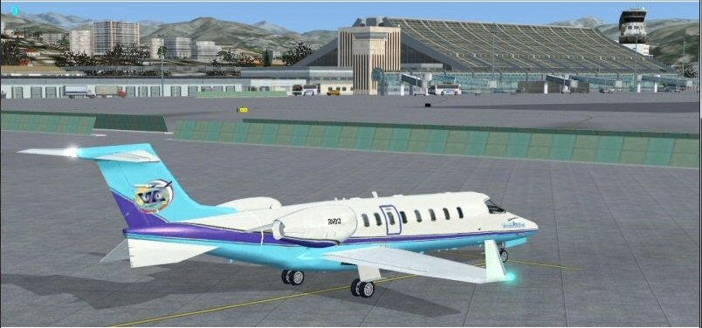 |  |  | Vous êtes au parking sur l’aéroport de Nice Côte d’Azur et vous désirez faire un vol entre Nice et Marseille en respectant les procédures de décollage (SID), d’atterrissage (STAR) et en volant dans des conditions IFR.  Avant de mettre en marche votre appareil, la première chose à faire est donc d’établir un plan de vol entre Nice et Marseille.  Vous pouvez dès à présent consulter le bulletin ATIS (Automatic Terminal Information Services). Affichez la fréquence 129.6 et notez les informations…  Bon, comme prévu on décolle de la 04R.
Stop, application pratique :

Réglez 129.600 sur COM1 pour écouter l’ATIS.
Notez qu’elle est la piste en service, la pression QNH, etc…
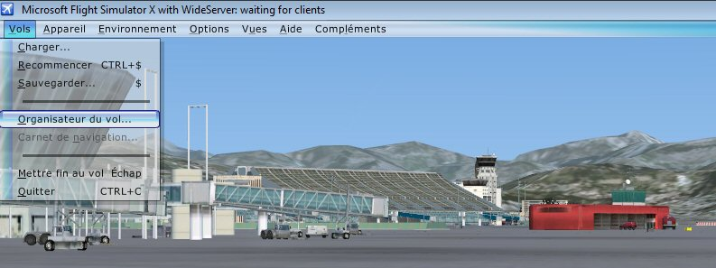 |  |  | Allez dans le menu Vols de FSX et cliquez sur l’option « Organisateur de vol… »
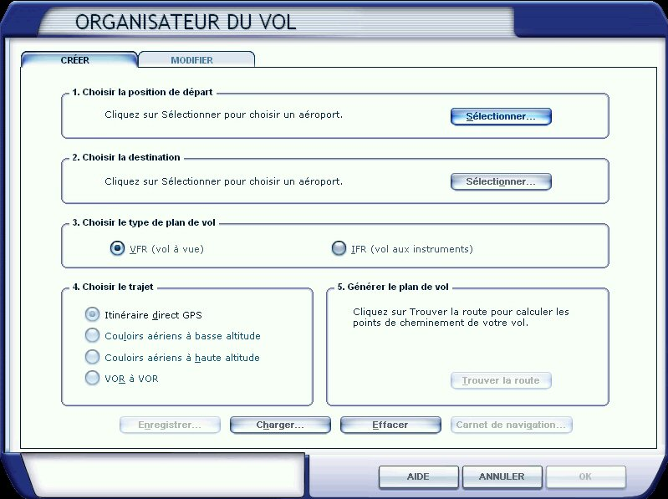 |  |  | Pour créer un plan de vol, il suffit de choisir la position de départ (donc ici LFMN) et choisir ensuite la destination (Marseille, donc LFML).  Cliquez sur le bouton Sélectionner… de la case  1. Choisir la position de départ
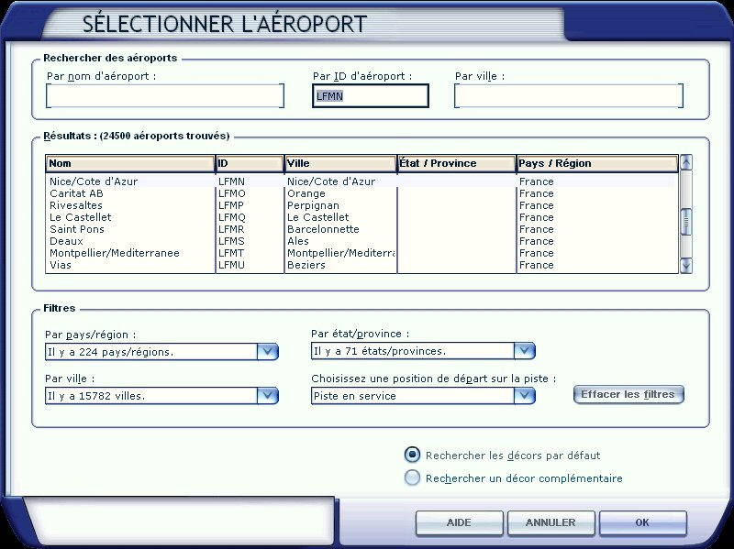 |  |  | Saisissez LFMN dans la case centrale « Par ID d’aéroport ».  Notez que vous auriez également pu entrer « Nice / Côte d’Azur » dans la case du nom d’aéroport… mais c’est plus long à saisir !
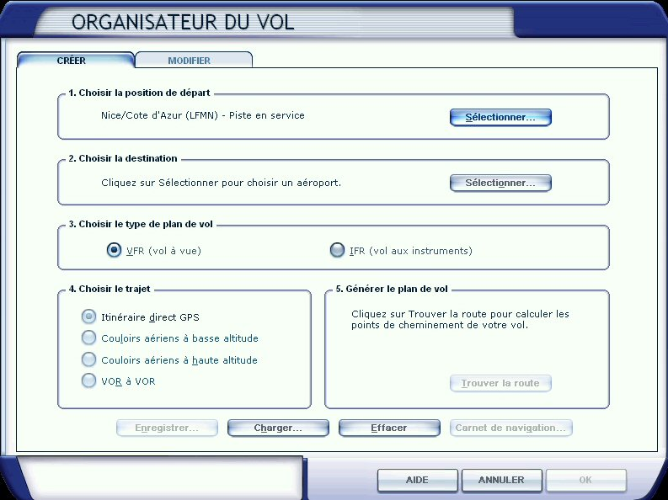 |  |  | Voilà, l’aéroport de départ est saisi.  Il faut faire de même pour l’aéroport d’arrivée…
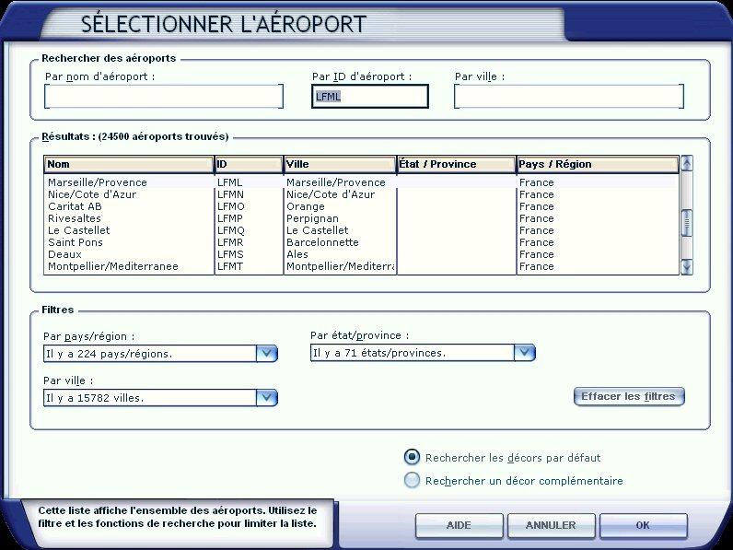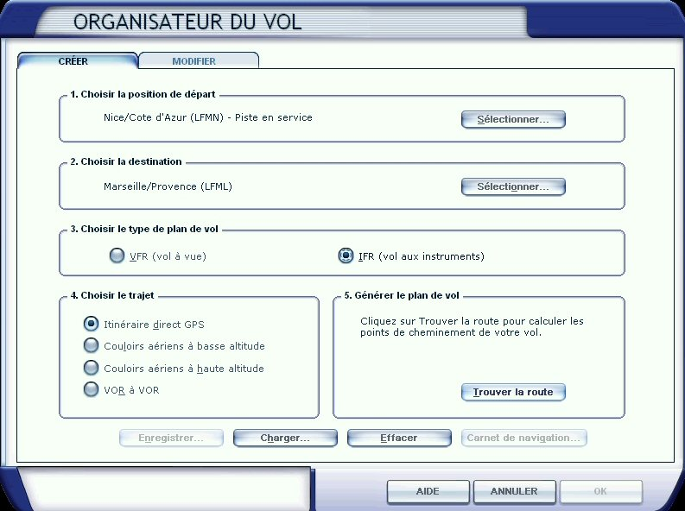

Départ de Nice / Côte d’Azur LFMN et arrivée prévue à Marseille / Provence LFML.

Vous devez maintenant choisir votre type de plan de vol.
Comme vous allez voler avec un biréacteur, cochez la case IFR pour un vol aux instruments…
En ce qui concerne le trajet, choisissez pour le moment un itinéraire direct GPS… On changera cet itinéraire ensuite.

A noter que les autres options, couloirs aériens à basse altitude, ou à haute altitude ou de VOR à VOR ne sont pas très satisfaisantes sur cet organisateur de vol et qu’en général, on préfère définir ces points de passage par soi-même. C’est ce que nous allons faire en cliquant maintenant sur le bouton « Trouver la route ».
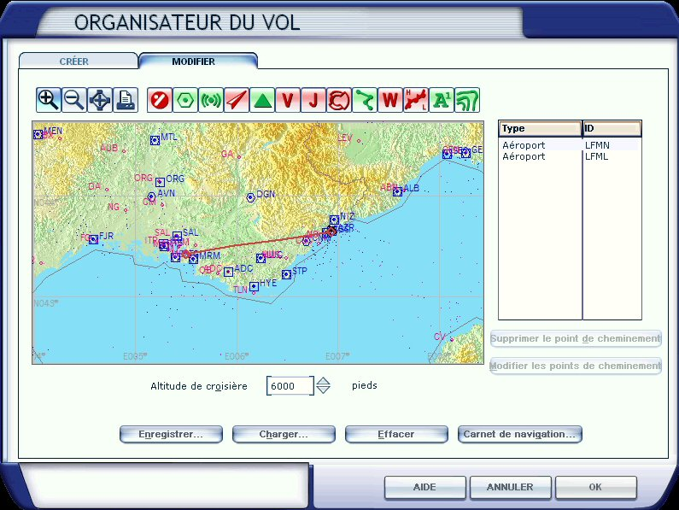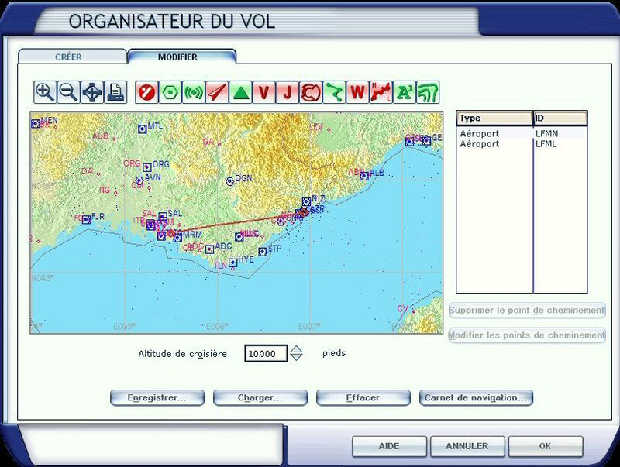

Voilà notre plan de vol…  On a une ligne directe entre Nice et Marseille…  On voit que pour le moment, l’altitude de croisière est de 6000 ft, nous allons changer celle-ci pour 10000 ft.  On choisit un niveau de vol PAIR car nous allons vers l'ouest (PAIR comme P de Portugal), on aurait été vers l'est donc vers l'Italie, on aurait pris un niveau de vol IMPAIR (I de Italie)... |  | Voilà, le changement d’altitude est fait…
Stop, application pratique :

Allez dans le menu de FSX…
Si le menu n’apparaît pas en haut de l’écran, appuyez sur la touche ALT pour le faire apparaitre (à noter que pour faire disparaître ce menu, il suffit d’appuyer plus longuement sur la touche ALT).
Cliquez sur le premier Menu « Vols » (item situé à gauche) puis cliquez sur l’option « Organisateur de vol »…
Sélectionnez l’aéroport de départ Nice / Côte d’Azur, LFMN.
Sélectionnez l’aéroport de destination Marseille Provence, LFML.
Cochez le type de vol, IFR.
Sélectionnez une route directe par GPS.
Changez ensuite l’altitude du vol et mettez 10000 ft.
Cliquez sur le bouton « trouver la route ».

Notre plan de vol est relativement simple à créer. On sait que les routes aériennes de haute altitude vers Marseille passent par Saint Tropez pour rejoindre POMEG… On a donc des points incontournables… Ce qui nous donne :

- décollage de Nice,
- procédure SID officielle vers Saint Tropez (on la détaillera ultérieurement)
- passage par CUERS,
- puis NDB OBANE
- puis POMEG
- et procédure STAR (on la détaillera ultérieurement) à partir de POMEG, en passant par le VOR Martigues MTG.

On peut donc saisir les points STP, CUERS, OBANE et POMEG.
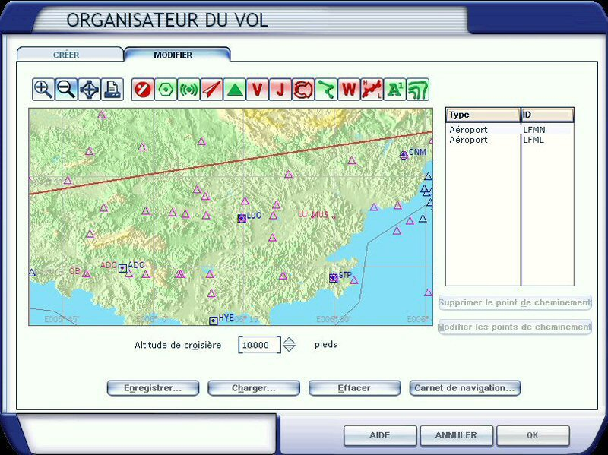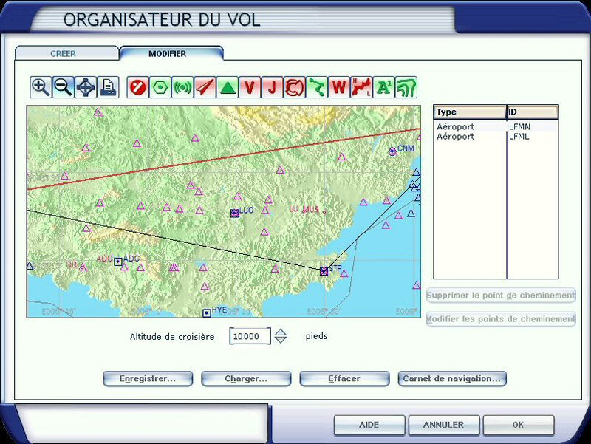

Agrandissez la zone du coté de Saint Tropez en utilisant le bouton .
A l’aide de la souris, positionnez-vous sur la ligne symbolisant le trajet de votre vol, maintenez le bouton gauche et déplacez votre ligne de vol vers le VOR de Saint Tropez. Quand vous êtez positionné sur STP, relachez alors le bouton gauche de la souris.

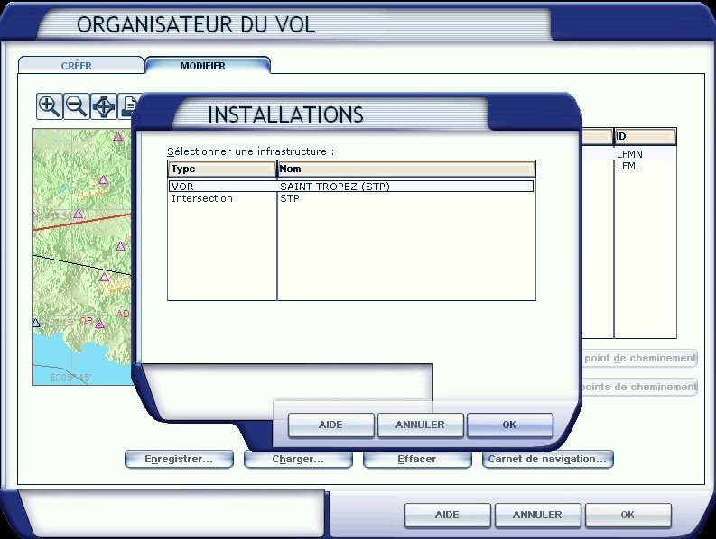 |  |  |  |  | Dans la mesure où vous avez pointé votre souris sur une position pouvant correspondre soit à un point d’intersection STP ou à un VOR Saint Tropez STP, vous devez maintenant choisir lequel de ces deux points vous désirez…  Bien entendu, choisissez le VOR car sa fréquence apparaîtra dans votre futur plan de vol.
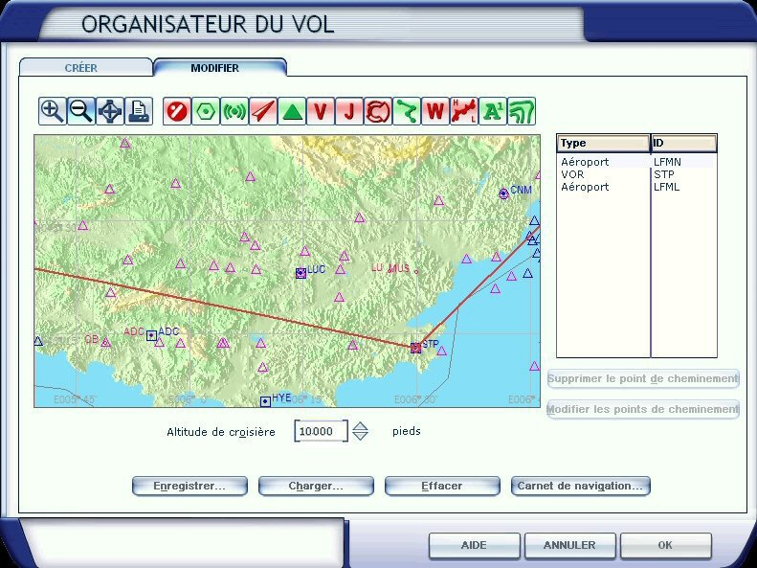 |  |  |  | Le VOR STP apparaît maintenant dans votre plan de vol et le trajet passe par STP.  Le prochain point de passage est CUERS. Recherchez-le et positionnez la souris sur la ligne de vol, maintenez le clic gauche et tirez la ligne de vol ensuite vers ce point.  Relachez la souris.
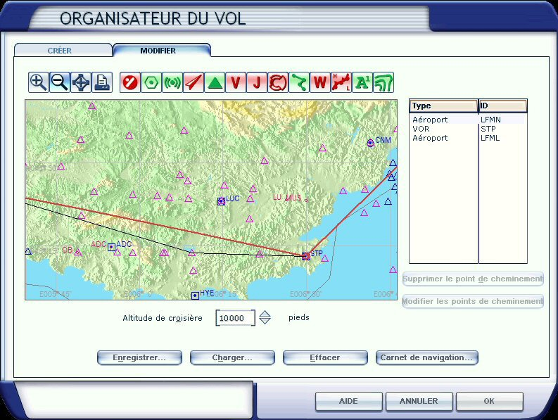

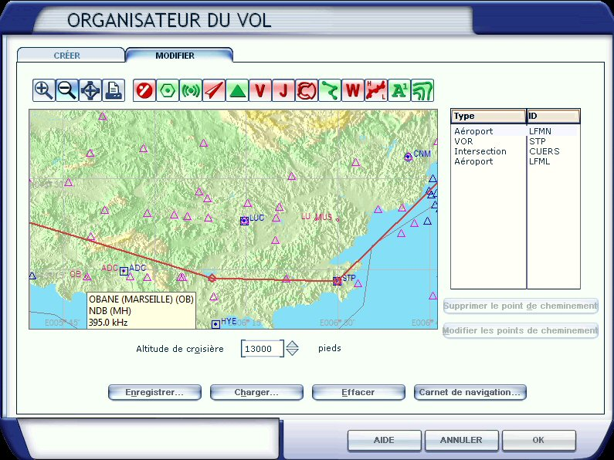 |  |  |  | Une fois la souris relâchée, comme il n’y a pas d’ambiguïté, le point CUERS est introduit dans le plan de vol.  Prochain point le NDB OBANE.
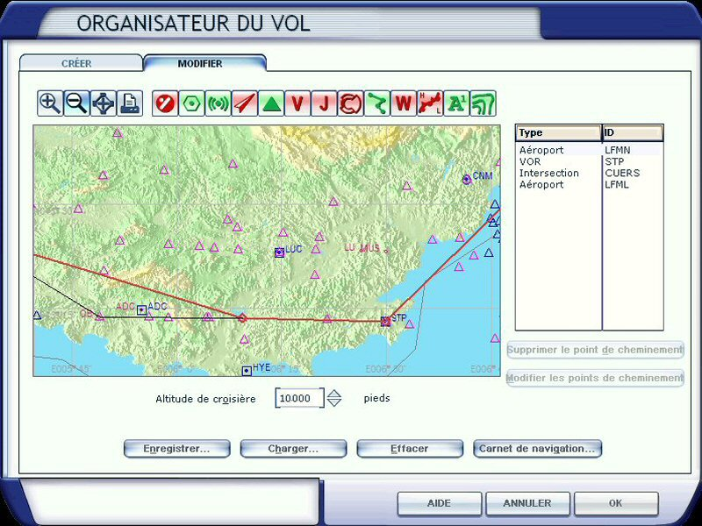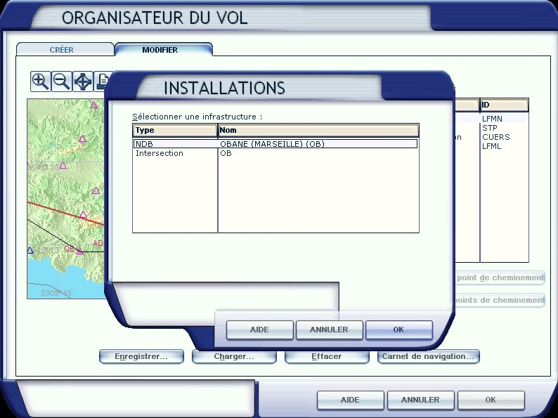

OBANE, vous devez choisir le point d’intersection ou le NDB…
Choisissez le NDB !

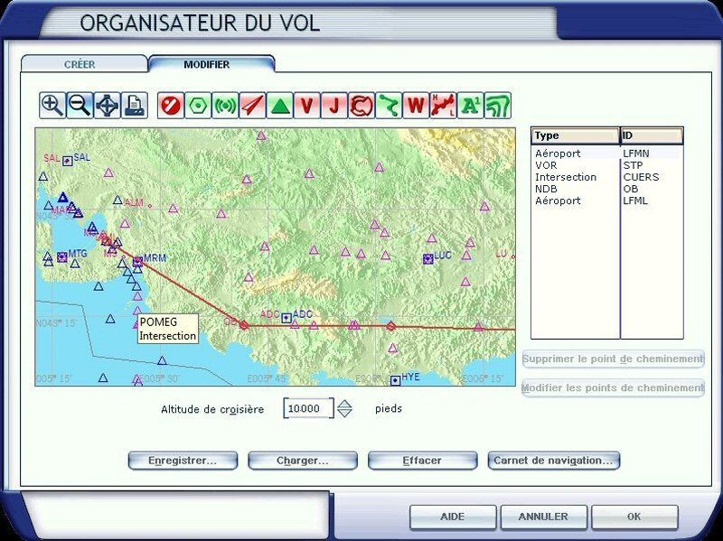 |  |  |  | Recherchez maintenant le prochain point POMEG et tirez la ligne de vol sur ce point…
Stop, application pratique :

Saisissez les points STP, CUERS, OB et POMEG dans le plan de vol…

Bon, maintenant il faut voir nos procédures de départ et d’arrivée…

Nous savons que nous décollons de la 04R et que notre vol va passer par Saint Tropez.

Pour avoir la procédure officielle de départ, il suffit d’aller sur le site de la SIA http://www.sia.aviation-civile.gouv.fr/

Sélectionnez la rubrique AIP-Cartes puis cliquez sur le lien « Publication d’Information Aéronautiques ».
Saisissez le code OACI LFMN pour Nice / Côte d’Azur, validez.
Cliquez sur le lien « Arr / Dép » pour obtenir les informations des procédures Arrivée et Départ.
Regardez ce que nous dit la procédure SID pour aller sur Saint Tropez à partir d’un décollage de Nice de la piste 04R ; c’est à la page 47 du document (daté du 6 Mai 2011). Vous pouvez y lire :

Procédure STP 5E, « réservée réacteurs » (c'est notre cas avec le Learjet 45):

A 400 ft AAL à droite RM 139° : ce qui veut dire qu'à 400 ft AAL, Above Airport Level,
donc à 400 ft au-dessus du niveau du terrain, virage à droite au cap 139°.

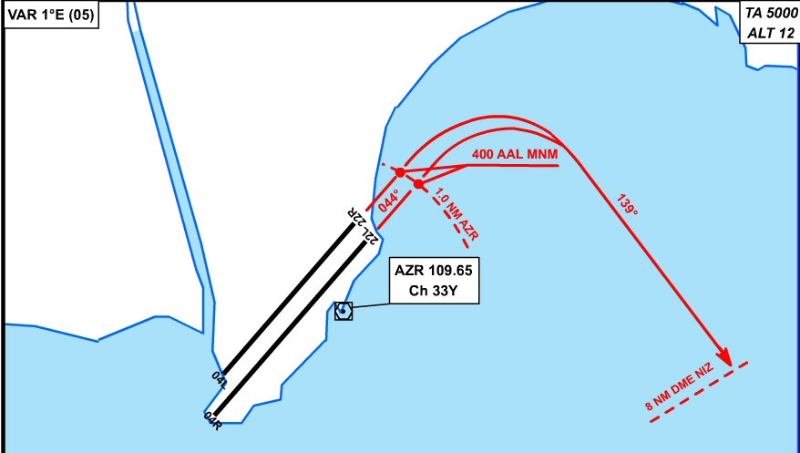 |  |  |  |  | Cela veut dire que l’on doit monter dans l’axe de piste (QFU 044°) jusque 400 ft.  A partir de 1,0 nm du VOR AZR (109.65), il faut faire un virage au cap 139°, cap que vous maintiendrez jusqu’à 8 nm de NIZ.

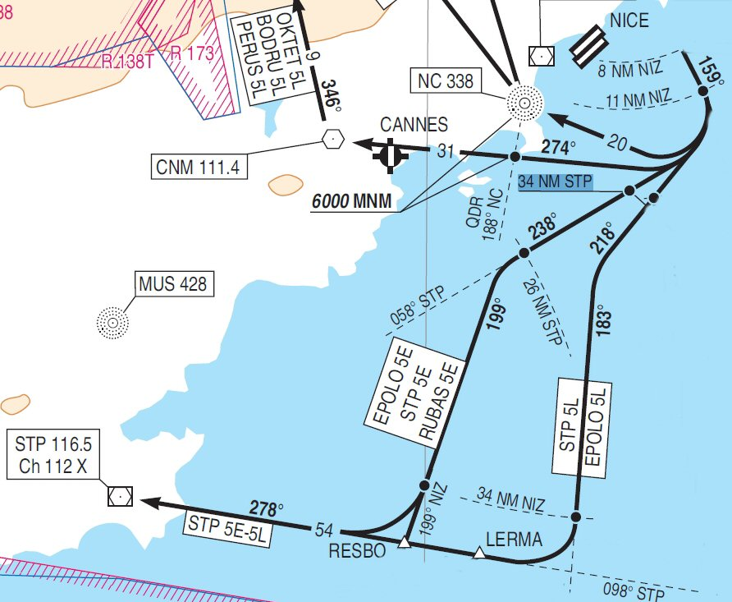 | Ensuite  A D8 NIZ RDL 159° NIZ (RM 159°)  A D11 NIZ à droite RDL 058° STP (RM 238)  A D26 STP à gauche RDL 100° NIZ (RM 199°)  A D34 NIZ à droite RDL 098° STP (RM 278°) vers STP.  A 8 nm du VOR NIZ (112.40), on prend la radiale 159° de NIZ jusqu’à 11 nm de NIZ,  puis on prend le cap 238° et on doit donc se trouver sur le QDM 058° par rapport au VOR STP 116.50.  A 26 nm de STP, on vire à gauche au cap 199° pour être sur le QDR 100° du VOR NIZ 112,40.  On continue sur ce cap 199° jusqu’à 34 nm de NIZ et on change alors de cap vers le 278° pour rejoindre STP.  Ceci explique pourquoi il faudra programmer les VOR AZR 109,65 actif sur VOR1,  NIZ 112.40 en standby sur VOR1  et STP 116.50 actif sur VOR2.
Il va falloir maintenant introduire ces différents points sur le plan de vol…

Malheureusement, l’organisateur de vol de FSX ne permet pas d’introduire directement les procédures de départ SID ou les procédures d’atterrissage STAR et il faut donc les introduire à la main et ce, de manière approximative car les points ne correspondent pas à des intersections « nommées » ou non.

On est donc obligé à ce niveau du plan de vol à faire des approximations…

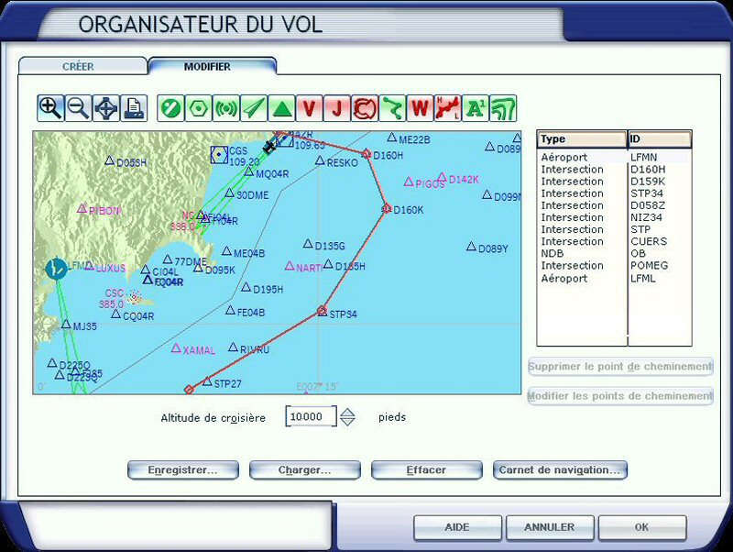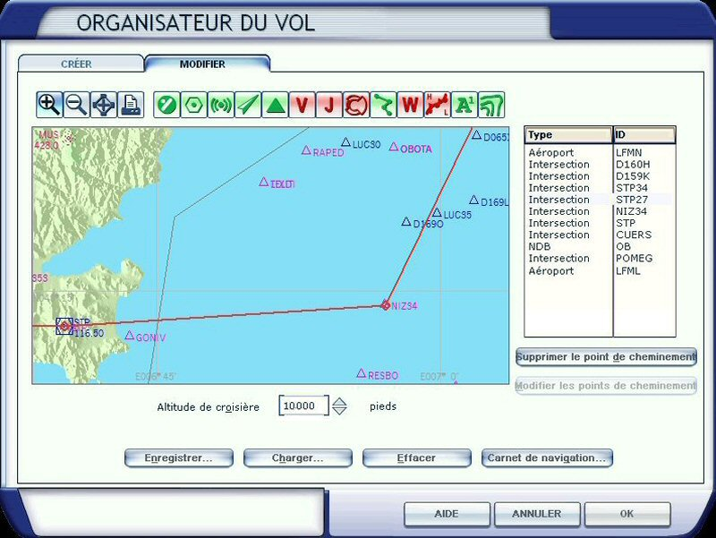
Voici le résultat :
On fait passer la ligne de vol par D160H, D160K, STP34 (point à 34 nm de STP), STP27 (27 nm de STP) puis NIZ34 (34 nm de NIZ) et ensuite virage vers le VOR STP 116.50.
En gros, la procédure SID est respectée sur ce plan de vol.

Stop, application pratique :

Saisissez les points pour respecter au mieux la procédure SID STP5E.

En ce qui concerne la procédure d’arrivée, il faut regarder maintenant la carte d’approche de Marseille…
Pour savoir sur quelle piste on va atterrir, sachant que le vol n’est pas très long entre Nice et Marseille, on peut directement téléphoner à Marseille pour consulter le bulletin ATIS actuel.
ATIS PROVENCE, téléphone 04 42 31 15 15 (le numéro est inscrit sur la carte d’aéroport).
On a peu de risque que la piste en service change au dernier moment mais si c’est le cas, on modifiera bien entendu notre approche en conséquence. On vérifiera la piste en prenant l’ATIS sur 123, 350 en COM1 quand on aura passé OBANE…

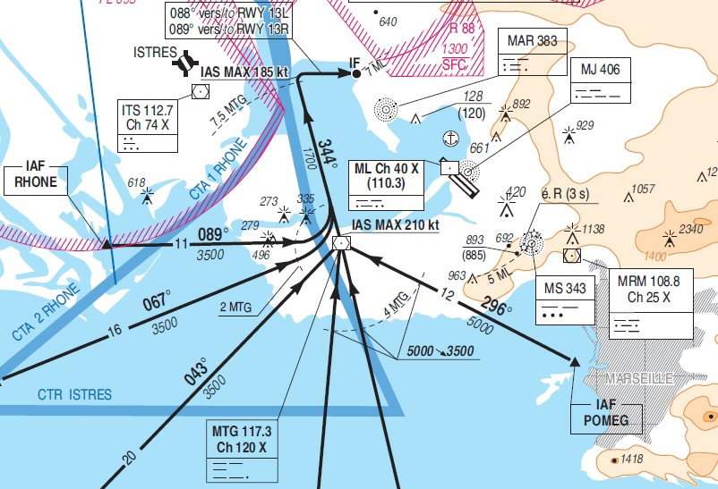 |  | Bon, pour le moment, l’ATIS donne la 13L en service pour les atterrissages.  En venant de Saint Tropez, le point IAF, Initial Approach Fix, est POMEG. On peut tout de suite noter une contrainte d’altitude sur POMEG : 5000 ft.  Le point suivant est le VOR MTG Martigues, 117.3. On prendra donc le cap 296° à POMEG.  Attention encore aux restrictions, à 4 nm de MATG on doit descendre à 3500 ft et notre vitesse ne devra être que de 210 kt verticale Martigues.  Passé le VOR de Martigues, cap au 344°, descente à 1700 ft et réduction de vitesse à 185 kt jusqu’à 7,5 nm de MTG pour prendre ensuite un cap au 088° pour intercepter le VOR ILS de la 13L.
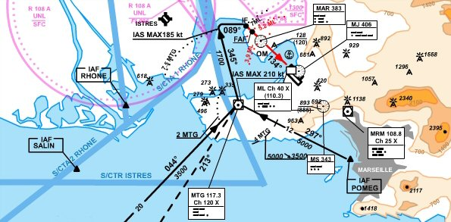 |  | Arrivé au point IF (Initial Fix), on se cale sur l’ILS/DME ML 110.30 au QFU 134° de la piste 13L.  En sécurité, on pourra suivre également le NDB 383 qui est dans l’axe de piste.  Comme pour les SIDs, il n’est pas possible de saisir directement les STARs dans le plan de vol de FSX…  On va donc composer avec les points existants… On fait passer la ligne de vol par MTG puis on va passer par le point ZEBRA qui est aligné dans l’axe de piste.
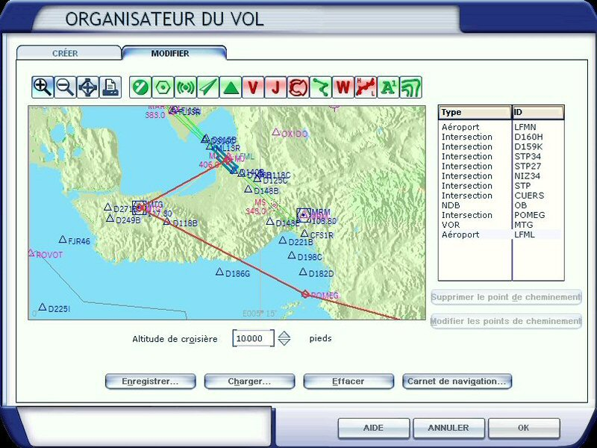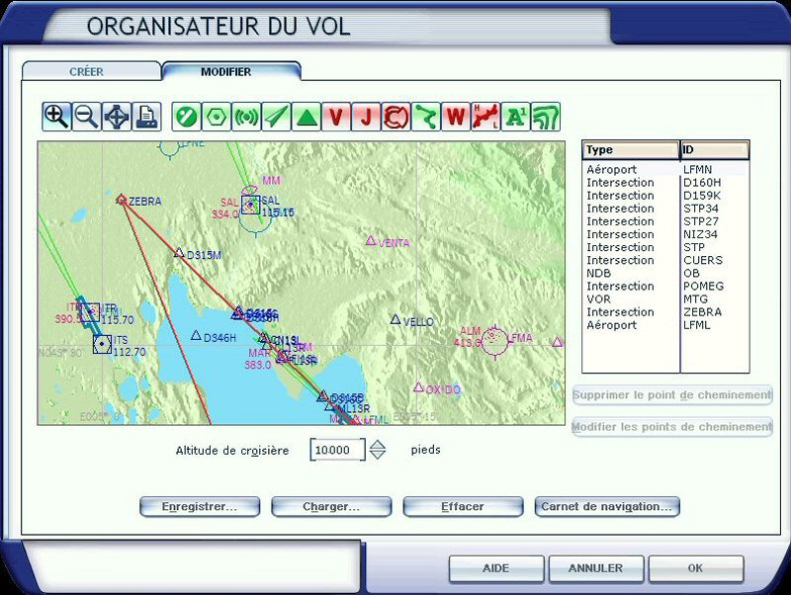
Stop, application pratique :

Saisissez les points pour respecter au mieux la procédure STAR d’arrivée sur la piste 13L.

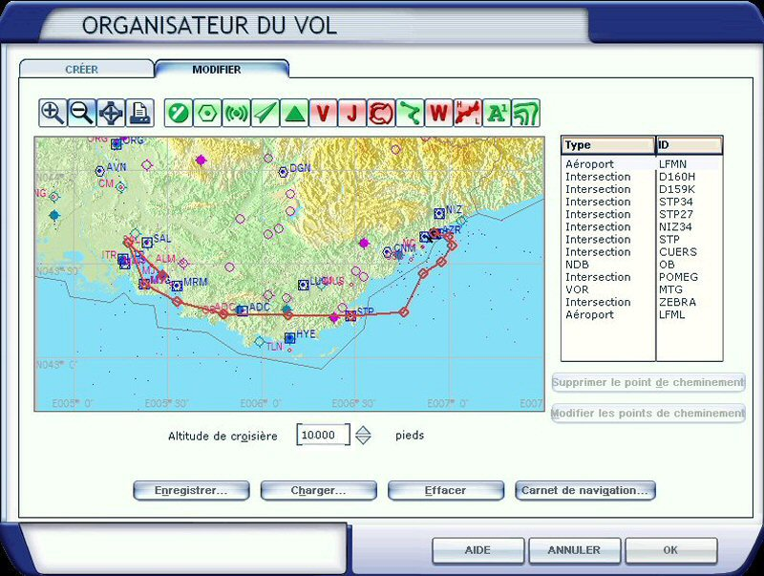 |  | Voici maintenant votre plan de vol complet.  Il faut l'enregistrer pour pouvoir l'utiliser de nouveau ultérieurement.
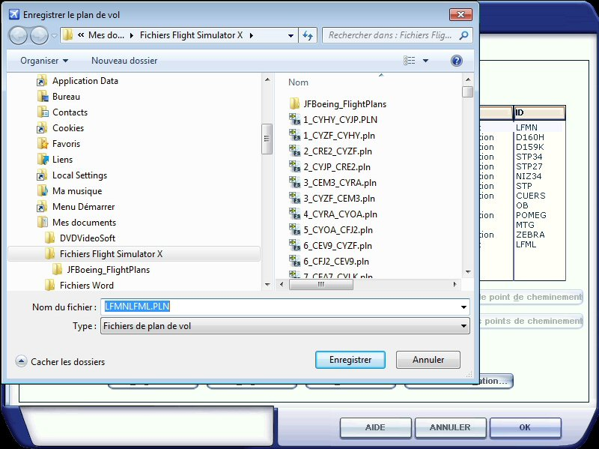 |  | Par défaut, le nom du plan de vol est composé du code OACI de l’aéroport de départ suivi de celui de l’aéroport d’arrivée…
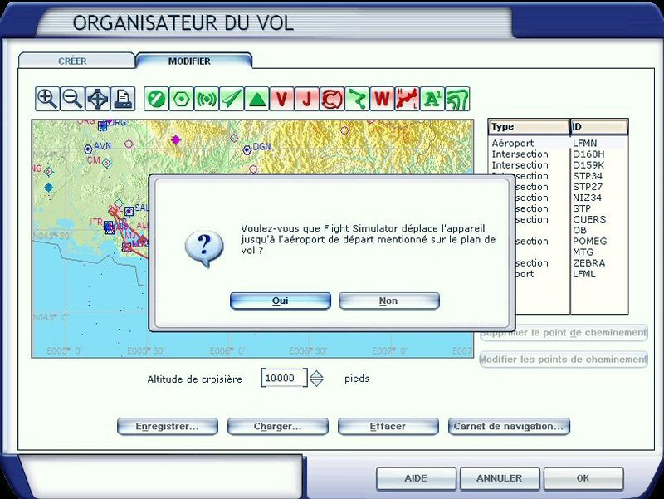

Puis après être revenu sur la page du plan de vol, cliquez sur OK.
FS demande alors s’il doit déplacer votre appareil jusqu’à l’aéroport de départ… Cliquez sur Non puisque vous y êtes déjà.
Voilà votre plan de vol est entré…

A propos du carnet de navigation, qui vous est offert par l’onglet en bas de page, attention, il indique seulement les points de cheminements mais ne tient absolument pas compte des contraintes que nous avons évoquées (altitudes, vitesses à respecter…).
Il donne les temps estimés de vol, les temps entre les points mais tout est faux dans la mesure où les vitesses ne sont pas celles que vous allez programmer… En bref, ce carnet de navigation ne vous sert à rien !

Il vaut nettement mieux imprimer les cartes de départ de Nice et d’arrivée sur Marseille pour respecter les procédures et les contraintes qui y sont liées… Vous trouverez ces cartes sur le site de la SIA http://www.sia.aviation-civile.gouv.fr/.

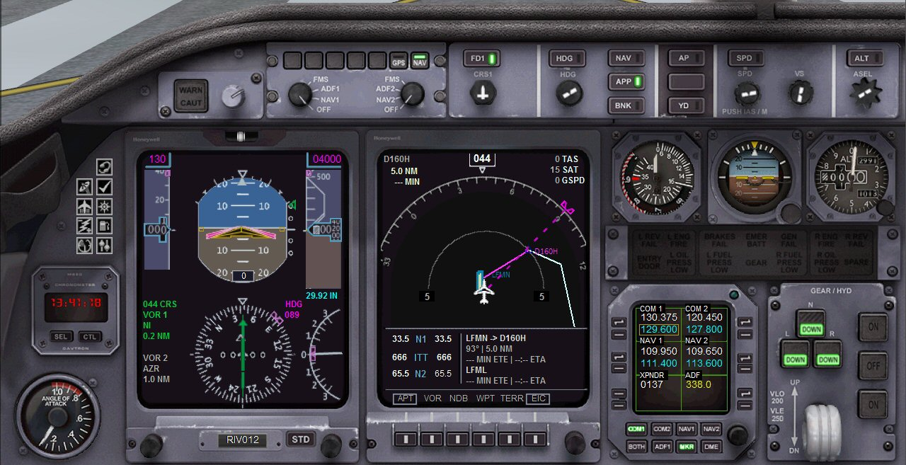 |  | Si vous cliquez sur le bouton MAP du navigation display, vous pourrez voir votre plan à l’écran.  Il ne vous reste plus qu’à décoller et respecter les procédures en suivant votre plan de vol….
Stop, application pratique :

Sauvegardez votre plan de vol.
Cliquez sur OK de la fenêtre du plan de vol.
Puis cliquez sur Non pour déplacer votre avion sur l’aéroport de départ (vous y êtes déjà).
Revenez dans votre cockpit, décollez et suivez votre plan de vol jusqu’à Marseille…
Après votre atterrissage à Marseille, faites l’exercice en sens inverse…
Créez un plan de vol entre Marseille et Nice…
Et comme vous allez vers l’est (vers l’Italie), choisissez un niveau de vol IMPAIR, 11000 ft par exemple.
Décollage de la piste 13R, procédure SID LUC2B (on passe par TRETS puis LUC), puis MUS, le point IF pour s’aligner sur l’ILS NI 109,95 et atterrir sur la 04L.

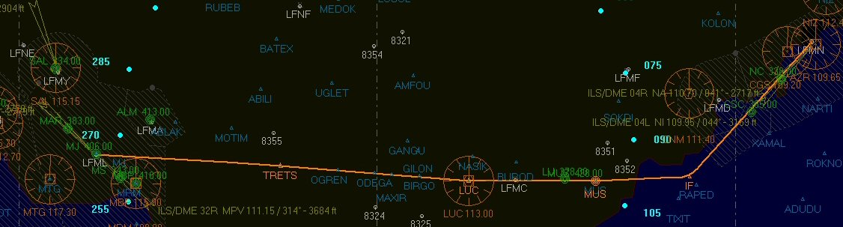

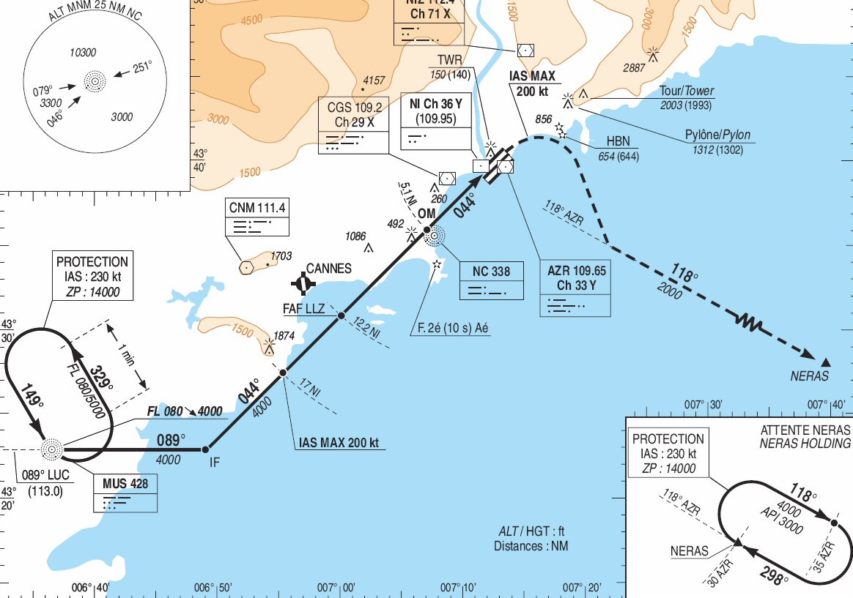 | Pour la Star d’arrivée, voici la carte d’approche.

